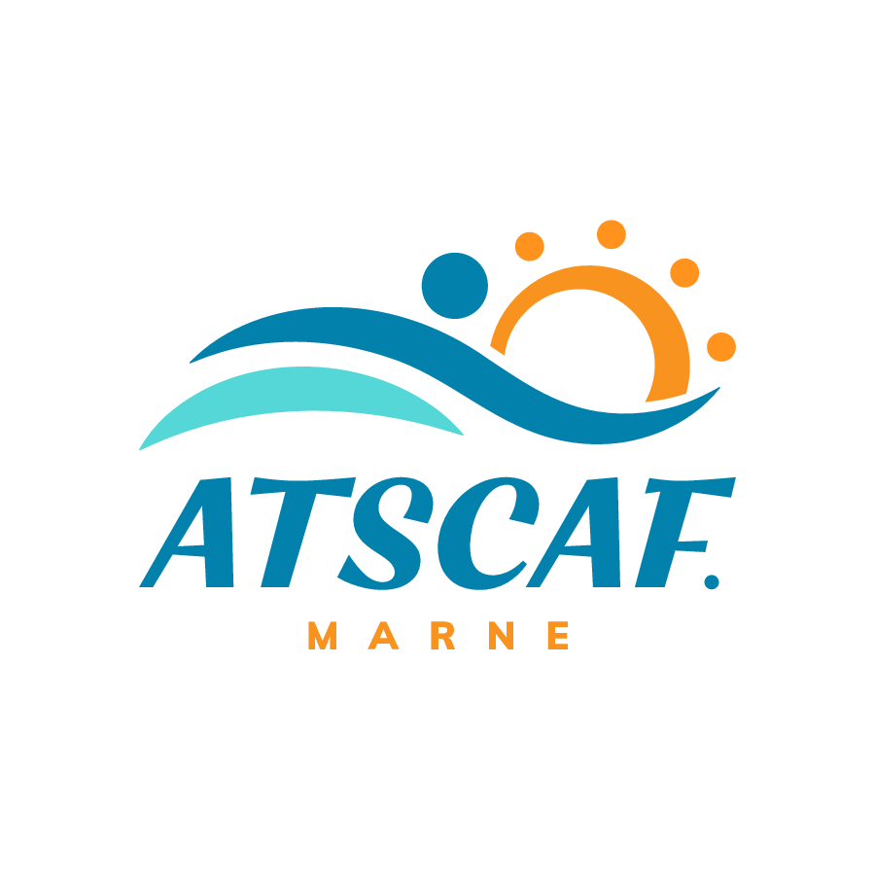 | Troisième Trophée National de pétanque ATSCAF  les 13 et 14 Juin 2026 à Châlons en Champagne (Marne) | FICHE D'INSCRIPTION 2026  Visa du président de l’association :

ATSCAF de :

Responsable de la Délégation : Nom, Prénom : Téléphone :
Adresse administrative : Adresse mail :

Composition de la délégation (joueurs en tête et dans l'ordre de jeu)
Nom, Prénom | Adresse administrative | Sexe | Taille  Tee-shirt | Date de naissance | N° carte ATSCAF | Licence FFPJP  oui/non | Joueur / Accompagnant

Participation financière
TARIF | Compétiteur financier et ayants-droits |  | Tarif accompagnateur |  | TOTAL DÉLÉGATION
TARIF | 35 € x ……... |  | 80€ x …….. |  | TOTAL €

Le tarif comprend l’utilisation du boulodrome, le vin d’honneur et les 3 repas du samedi 8h au dimanche 17h (hors hébergement)
Fiche et chèques à l'ordre de l'ATSCAF Fédérale à retourner avant le 15 MAI 2026 à : ATSCAF Fédérale – Secteur des sports – 41 Boulevard Vincent Auriol 75703 PARIS cedex 13 - Tél : 01 44 97 33 20 mail : atscaf-sports@finances.gouv.fr Copie de la fiche d'inscription à envoyer dans le même temps à : ATSCAF MARNE raynald.joseph@dgfip.finances.gouv.fr
Contacts : JOSEPH Raynald 06.89.28.55.25 LALLEMENT Brigitte 06.10,54,86,78 VAN KERREBROECK Anne-Marie 06.76,82,42,91
mail atscafmarne@orange.fr et raynald.joseph@dgfip.finances.gouv.fr Il est recommandé de poser vos questions principalement par mail sur les deux adresses mentionnées avec comme intitulé NATIONAL DE PETANQUE ATSCAF
L'inscription à ce trophée entraîne l'acceptation complète du règlement de la compétition.

